Aktivitetsark 3: Indsamling af jord, dyr og planter
Hvad skal I
I skal finde et godt sted i skoven at arbejde. Afmærk gerne et område inden I starter, da det er vigtigt at alle jeres undersøgelser og alt jeres materiale indsamles fra dette område. I skal indsamle jord, smådyr og planter fra området og tage med tilbage til jeres videre undersøgelser.
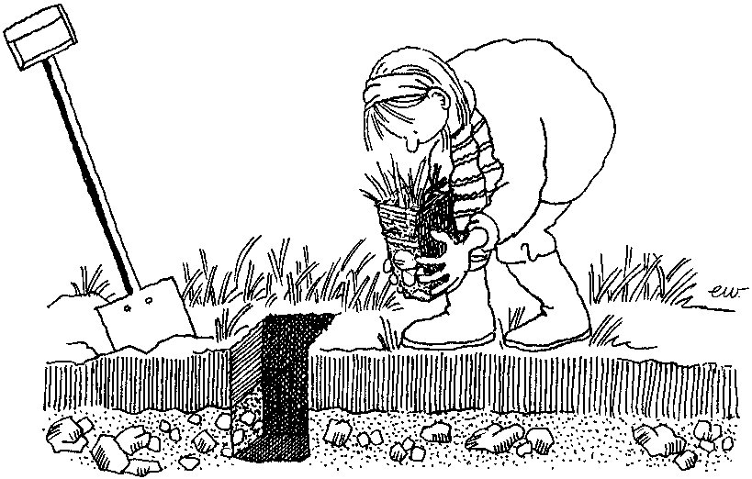
Hvad skal I bruge
En spade
To hvide bakker
To indsamlingsglas
En insektsuger
En graveske
En pose til planter
En pose til førne

Sådan gør I

Indsamling af jord
I skal grave et jordprofil, så man kan se hvordan jorden ændrer sig med dybden.
Brug spaden til at lave et hul, så dybt som muligt (op til 40 cm!), så I får glatte sider i hullet og en terning jord op så hel som muligt. Skær forsigtigt en skive af terningen så I ikke forstyrrer lagdelingen i jorden og læg den i en hvid indsamlingsbakke. Put terningen tilbage i hullet og trap jorden på plads, så man ikke kan se I har gravet. Tag jorden med tilbage i bakken.

Ovenpå jorden ligger blade og andre plantedele som et løst lag. Dette kaldes førnelaget . I skal tage en god håndfuld af dette øverste løse lag - sørg for at få materiale med fra hele laget – helt fra de øverste blade til bunden af laget lige over den ”rigtige” jord. Tag førnen med tilbage i en pose.

Indsamling af dyr
I skal finde så mange dyr som muligt i eller tæt ved jeres hul. Tag enten en portion jord fra jeres terning, eller fra et sted i nærheden af jeres hul. Undersøg det i en bakke. Tag mere, hvis I ikke lige finder noget. I kan også lede i førnelaget eller under gamle grene eller stammer tæt ved hullet. Tag dyrene med tilbage i indsamlingsglassene.

Indsamling af planter
I skal samle mindst 3 - helst 5 - forskellige planter omkring jeres hul. Husk at træer også er planter - og her er en lille kvist med blade nok. Tag planterne med tilbage i en pose.

Tilbage på skolen skal I igang med at undersøge og bestemme alt det I har indsamlet.
(se aktivitetsark 3 - naturundersøgelse af jordbund, dyr og planter, bearbejdning)

